漣漪項鍊 | 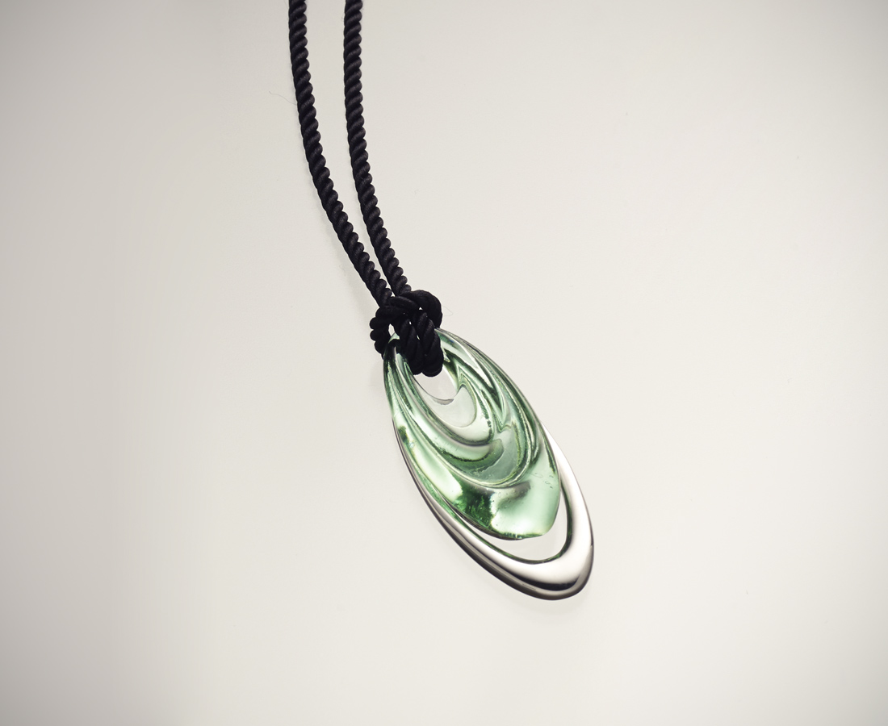
Ripple-necklace

編號 | 1703376 | No | 1703376
名稱 | 漣漪項鍊 | Name | Ripple-necklace
顏色 | 金屬: 銀+玻璃: 綠 | Color
尺寸 | 1.5 * 0.55 * 3.2 | Size | 1.5 * 0.55 * 3.2
重量 | 0.15 | Weight | 0.15
限量 | X | Limited Edition | X
售價 | NT$ 3080 | Price | NT$ 3080
 | RMB$ 680 |  | RMB$ 680

